責任執行:家樂福旅行社 國旅部 07-8150600 交通部觀光局 5616 號

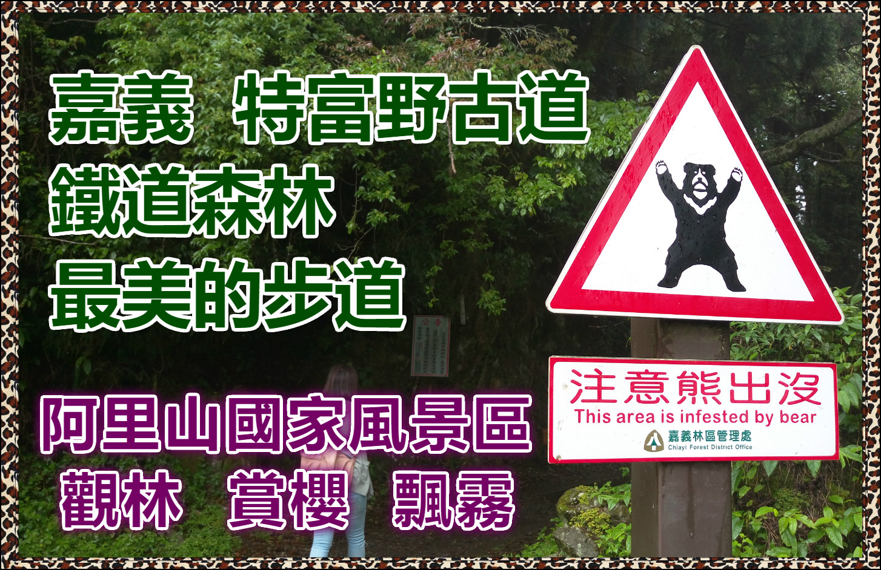
★溫馨說明:因高雄到特富野路途遙遠.安排行走路線約3.7公里處來回.有舊鐵軌及檜木舊鐵橋.涼亭的親民健行步道.春天櫻花開閉為季節性景觀以現場為主
出發-車上早餐+安全影帶+領隊介紹阿里山國家風景區管理處--觸口遊客中心(逐鹿部落鄒族傳說)阿里山公路區/領取便當->新中橫公路 83.3K 登山口**步道有木棧及平緩路~建議穿著健行止滑布鞋或登山鞋。阿里山自忠特富野古道沿途設置枕木階梯、涼亭、休憩座椅和棧橋.行走其間，不時可以看到早期木造橋梁遺跡，風景十分優美。高山清新冷冽的空氣中，思古幽情感覺很輕鬆舒服。約14:30下山、中途萬客香試飲茶點+休息x黃昏輕食..約19:00抵達

2020年 2/8(立春週) 3/8(婦女節) 4/5(連續假期)

。揪團式計價/要你省更多 以此類推倍數計價

★第一人 1122 ★第二人 1045 ★第三人 998 ★第四人以上934

包含:早點(熱包子或三明治)、嘉義美食便當、萬客香試飲茶點、黃昏輕食(碗稞或肉粽或西點餐盒)、來回車資、作業費+代收轉付稅金、履約+旅責法定保險、車上小點心+Carrefourur茶包(請自備保溫杯)
不含: 車上司機領隊勞務費100元●以人數安排 21 人座/33 人座/45 人座交通工具

